115年4月1日餐點照片
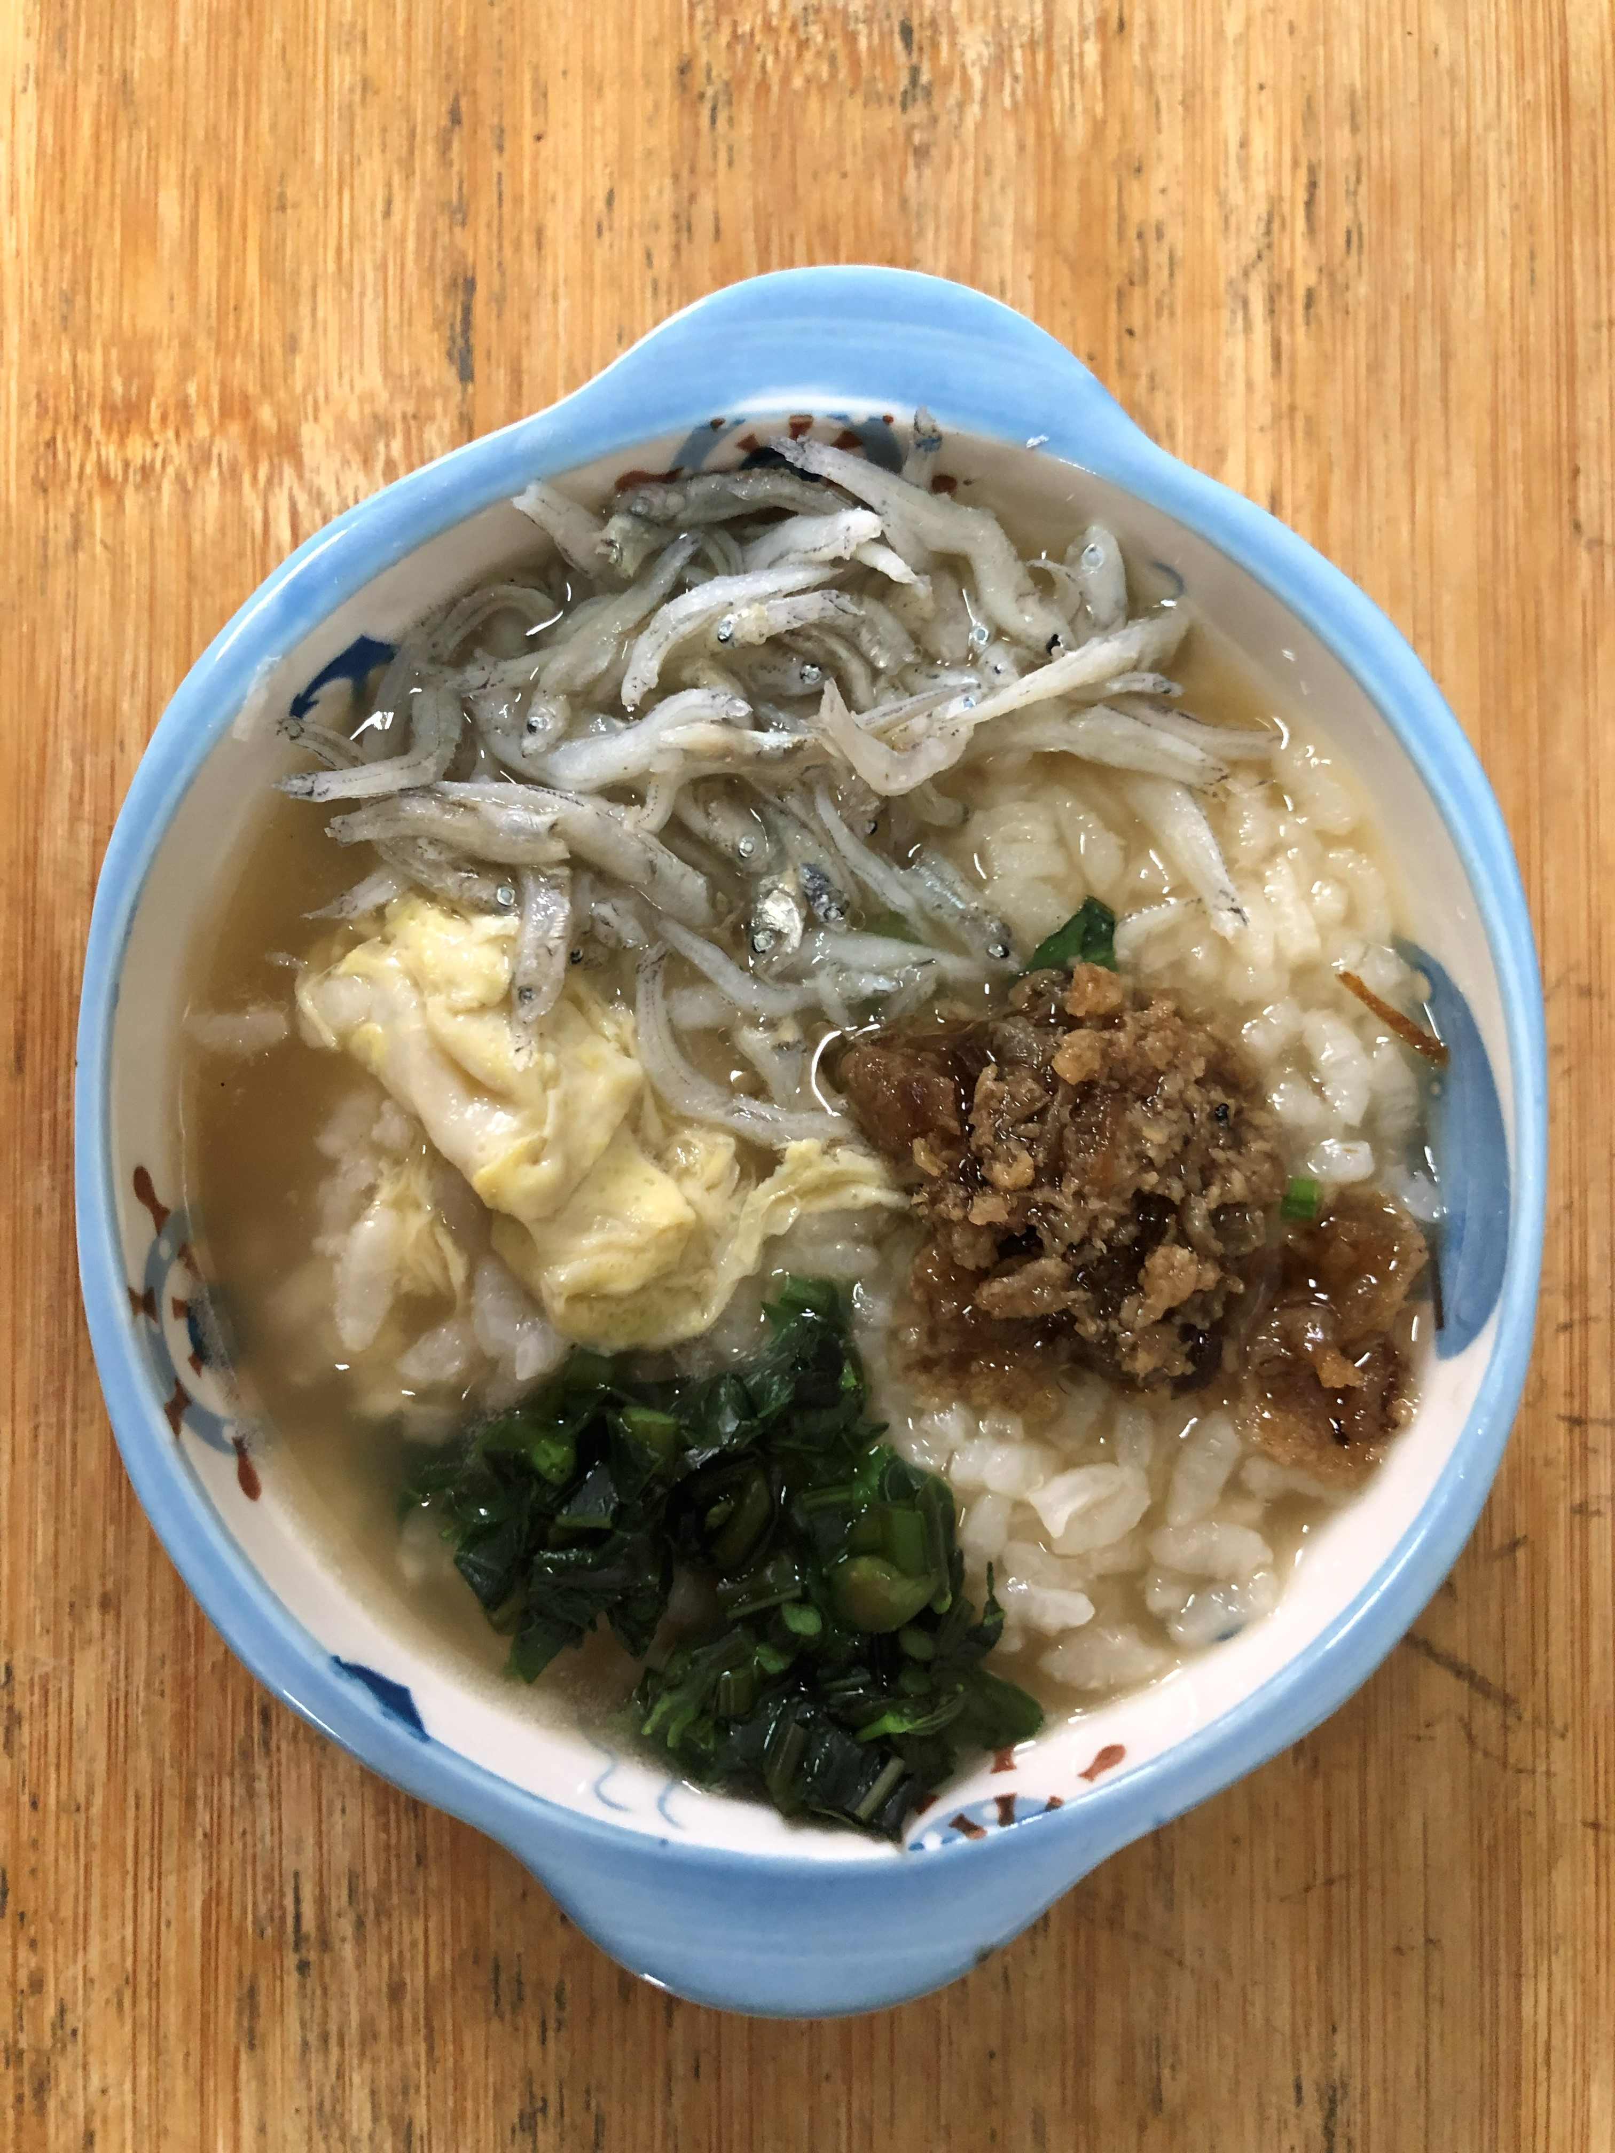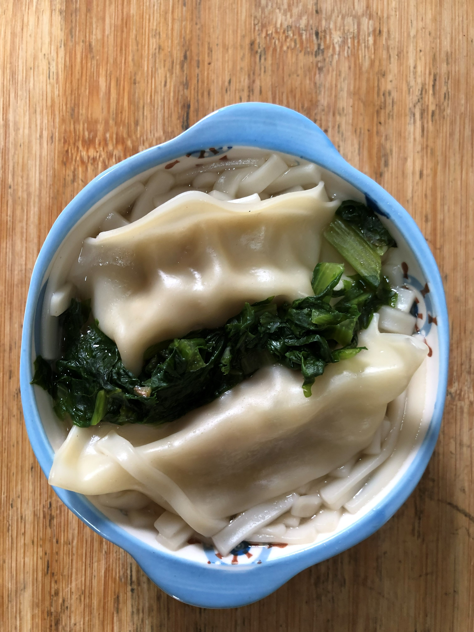
早餐(銀魚芙蓉粥) 下午點心(蔬菜水餃湯麵)
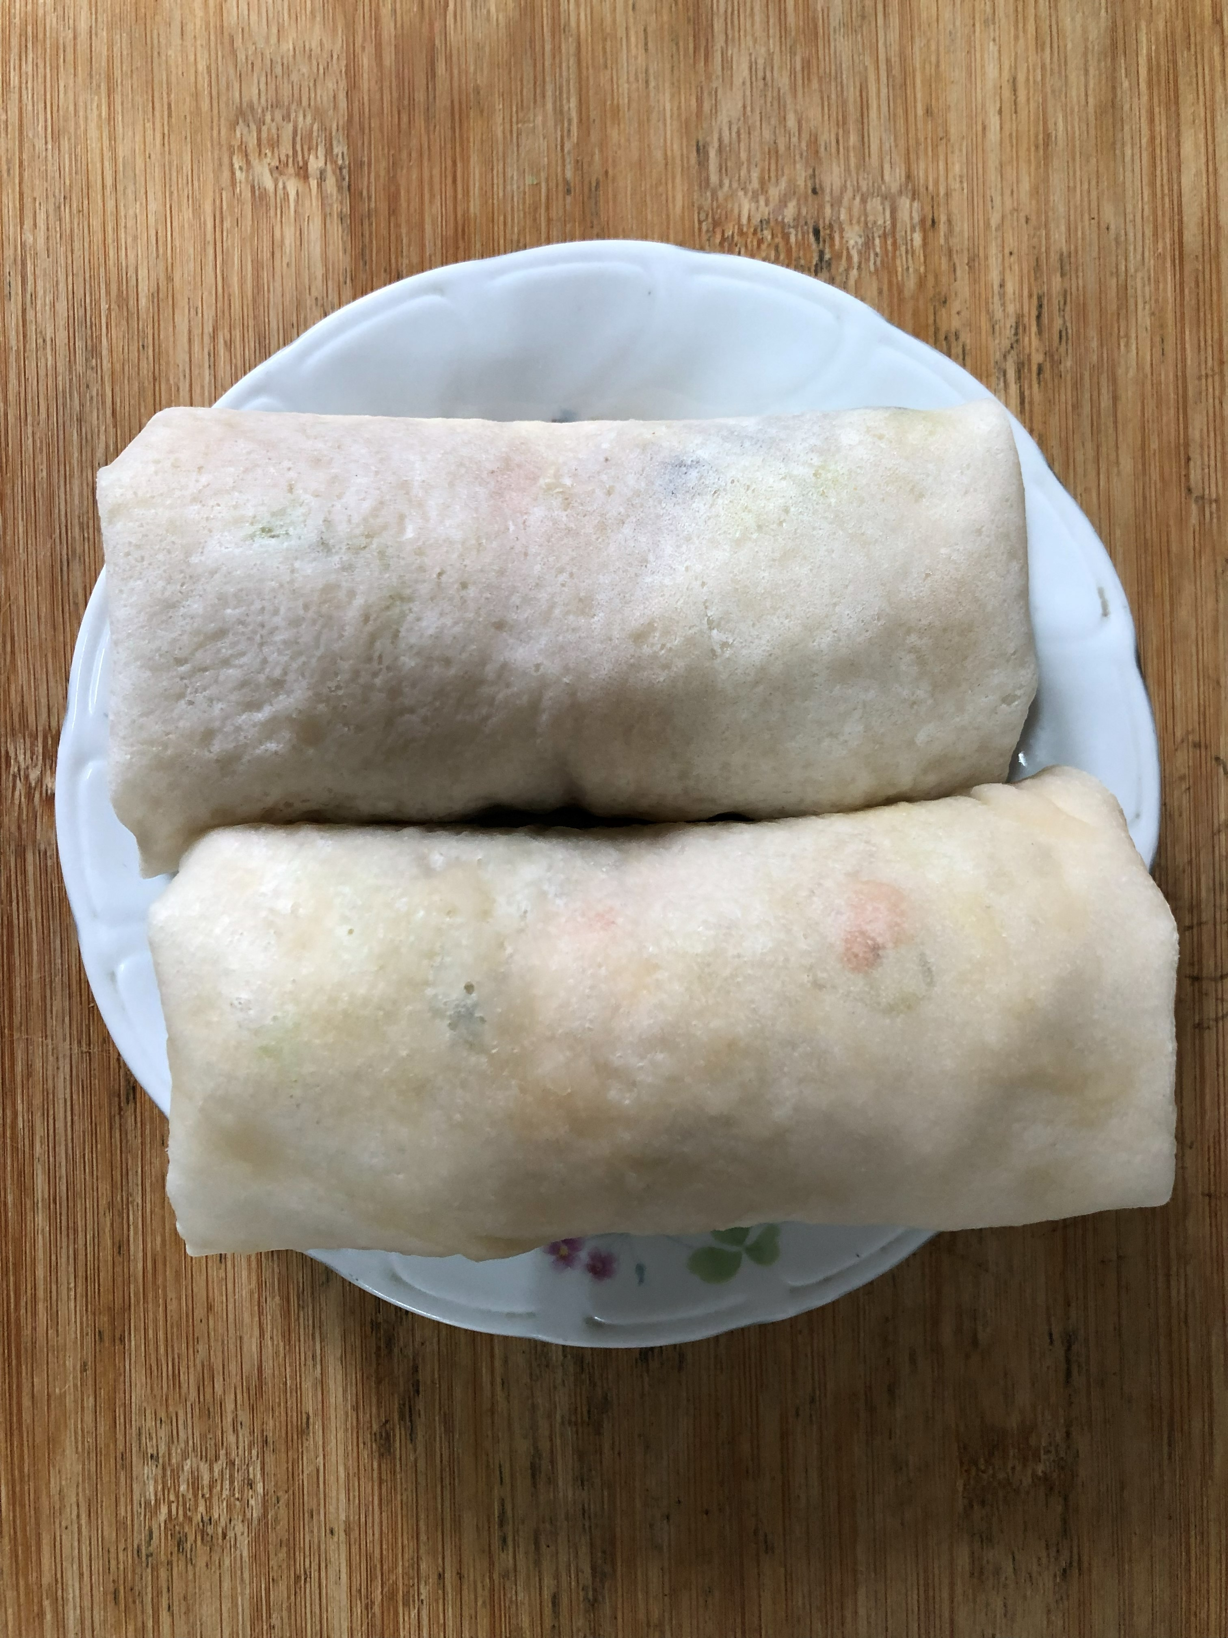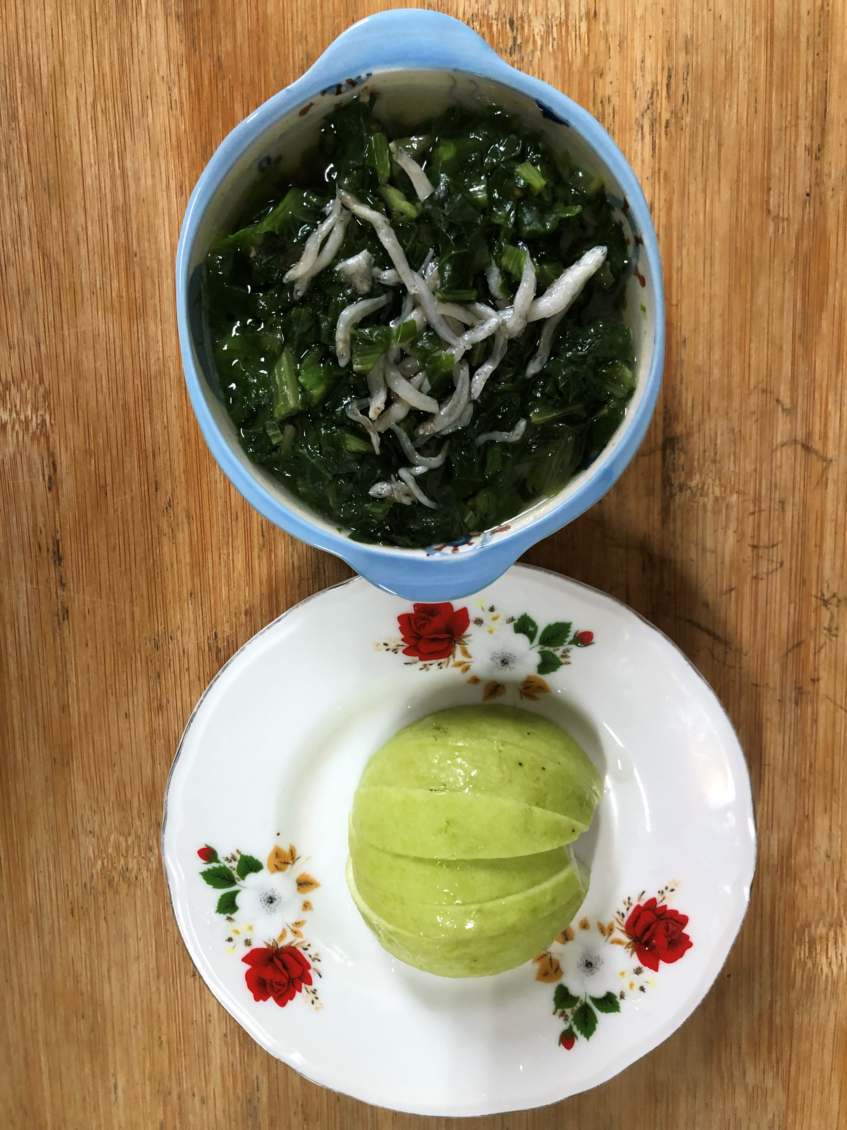
午餐(包春捲、吻仔A菜湯、芭樂)

